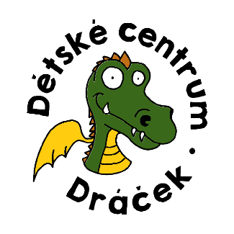MINIŠKOLKA v DC Dráček Nehvizdy
(KURZ krátkodobé hlídání dětí)

Provozní doba: pondělí, středa 8,00-12,00 hodin (od 6.9.2021)

Pro děti cca 18 měsíců do tří let.

Hlídání dětí provozujeme již 10 let. DC Dráček je součástí Základní školy a mateřské školy Nehvizdy. Pečující osoby jsou kvalifikované a pravidelně proškolované pro práci s dětmi. Hlavním cílem je sociální adaptace – zvládnutí odloučení od rodiny, adaptace na nové prostředí i nové lidi. Také učení správného chování v kolektivu.dětí a všestranný rozvoj dítěte. V miniškolce si hrajeme, zpíváme, cvičíme, tvoříme a učíme se základním pravidlům.

Cena 250,-Kč/dopoledne. Platba na měsíc předem.
V případě neúčasti se kurzovné nevrací.

Přihlašování přes webové stránky (Kurzy, miniškolka, vyplnění a odeslání přihlášky). Pondělí i středa se přihlašují samostatně (pondělní kurz, středeční kurz). Platba do 5 dnů od přihlášení. V případě nezaplacení v termínu se místo uvolní náhradníkům.

Jednotlivé hlídání v případě volné kapacity (náhradník): cena 350,-Kč/1 den. Přihlašování den předem přes SMS 606 113 664. Volné místo bude potvrzeno dle volné kapacity.

V případě zájmu o pokračování v dalším měsíci mají přednost účastníci předchozího kurzu.

Pravidla:
- Přijímáme pouze zdravé děti.
- V případě náhlé nemoci max. dojezdové vyzvednutí do 60 minut
- Příchod nejpozději do 8,15, odchod nejdříve v 11,45.
- Docházku nelze zkrátit na kratší dobu
- V případě nemoci omluva den předem, případně ráno v den docházky SMS 606 113 664.

Praktické informace
- S sebou svačinu, pití – vše podepsané
- Bačkory (pevné, ne croccs pantofle)
- Jedno kompletní náhradní oblečení
- Přebalovací balíček (pleny, podložka, mokré ubrousky)

Miniškolka se nachází v místě herny – 1. patro (zvonek herna/tělocvična). Používejte šatnu v přízemí. Tašku s náhradním oblečením a svačinou předáte u dveří pečující osobě při předávání dítěte. Rodiče v době hlídání nevstupují do prostoru herny (rozrušuje to ostatní děti a zbytečně se prodlužuje loučení).

Vypracovala: Mgr. Jitka Záhrobská, vedoucí DC Dráček a Dětských skupin Nehvizdy.
Kontakt: 606 113 664, e-mail: detskecentrumdracek@seznam.cz, web: dcdracek.cz.

